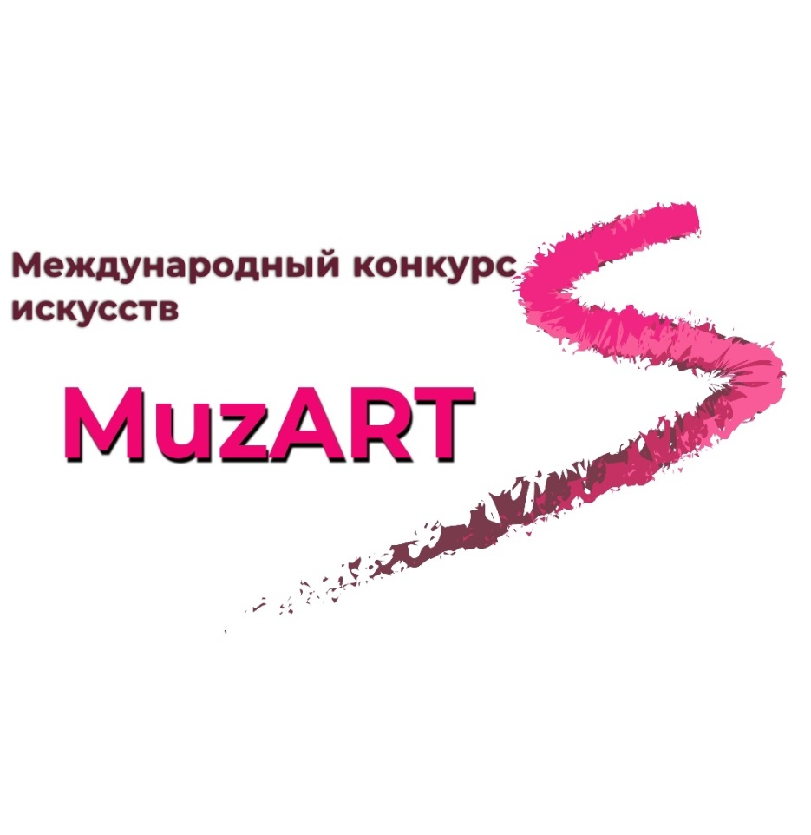
III Международный конкурс искусств
III International art competition
«MuzART»

Сроки проведения конкурса
Заявки на конкурс принимаются c 11 марта до 1 мая 2022 года.
Просмотр видеозаписей жюри с 2 по 15 мая 2022 года.
Результаты конкурса – 16 мая 2022 года.

Место проведения конкурса
Дистанционно

Участники конкурса
К участию в конкурсе приглашаются обучающиеся и преподаватели, творческие коллективы, хоры, оркестры, ансамбли детских музыкальных школ, студий, студенты учебных заведений в области культуры дошкольники, воспитатели, обучающиеся и учителя общеобразовательных школ, участники художественной самодеятельности и любители.

Номинации конкурса
Конкурс проводится по следующим специальностям:

1. Вокальное искусство
- Эстрадный вокал
- Народный вокал
- Джазовый вокал
- Академический вокал
- Фольклорное творчество
- Авторская или бардовская песня
2. Хореографическое искусство
- Современный танец
- Классический танец
- Народный танец
- Народно-стилизованный танец
- Эстрадный танец
- Детский игровой танец
- Бальные ансамбли
- Уличный танец
3. Инструментальное исполнительство
- фортепиано
- струнно-смычковые инструменты: скрипка, альт, виолончель и др.
- духовые и ударные инструменты: труба, флейта, кларнет, саксофон и др.
- народные инструменты: баян, аккордеон, гармонь, балалайка, домра, гитара и др.
- эстрадные инструменты: синтезатор, бас-гитара, электро-гитара .
4. Изобразительное искусство
На конкурс принимаются работы, выполненные в любой технике.
5. Театральное искусство
- театральные постановки - На конкурс нужно подготовить видеоролик (отрывок из спектакля, миниатюра – до 10 мин).
6. Фотография
- Жанровая фотография
- Пейзаж
- Портрет
- Флора и фауна
На конкурс от одного участника принимается одна работа на одну номинацию. Работа должна иметь название и краткое описание. Формат прилагаемых фотографий – jpg.
7. Художественное слово
- поэзия
- проза
8. Любители
- «Любители» могут принять участие в любой из перечисленных номинаций.
9. Композиторы
- Произведение собственного сочинения
- Аранжировка (обработка)
Произведения могут быть написаны в любых стилях и жанрах, для любого состава (соло, дуэт, ансамбль, оркестр, хор и д.р.) Участник должен предоставить конкурсные сочинения в формате PDF, JPG и т.п. и в формате аудио/видео (mp3, ссылка на youtube). На конкурс от одного участника принимается одна работа на одну номинацию.
10. Воспитанники дошкольных учреждений и организаций
Творческий номер или творческая работа любого стиля или жанра.
11. Общий курс фортепиано
Одно произведение, исполненное наизусть.
12. Дирижирование
- Дирижирование хором
- Дирижирование оркестром
13. Концертмейстерский класс
Одно произведение
14. Конкурс методических работ
- Конкурс проводится заочно среди преподавателей ДМШ, ДШИ, средних и высших учебных заведений, воспитателей дошкольных учебных заведений, учителей средних общеобразовательных учреждений на основе представленных методических работ в электронном формате.
- Участник Конкурса может опубликовать несколько работ.
Номинации конкурса
- Методическая разработка
- Репертуарный сборник
- Сценарий творческого мероприятия
- Разработка открытого урока
- Мультимедиа разработки (тематические презентации с методическим обоснованием)

Требования к оформлению:

Работы принимаются в электронном варианте. Набор текста в формате Word, шрифт Times New Roman, размер кегля 14, межстрочный интервал полуторный, абзацный отступ 1,25см, автоматический перенос слов; поля по 2 см со всех сторон; выравнивание по ширине. Название по центру без переноса заглавными буквами, Ф.И.О. автора строчными буквами и полное название учебного заведения.

Критерии оценивания методических работ
- Актуальность (отражение современных направлений в развитии дополнительного образования, перспективность, четкая формулировка целевых установок).
- Новизна (уникальность опыта, уровень инновационной ценности материала).
- Степень разработанности материала (разнообразные подходы и современные педагогические технологии, повышающие учебно-познавательную мотивацию, творческую активность и личностный потенциал обучающихся).
- Результативность (повышение качества образовательного процесса с помощью использования предлагаемых материалов).
- Практическая ценность.
- Грамотное и эргономичное оформление (материалы конкурса оформлены в соответствии с требованиями конкурса, в работе отсутствуют орфографические ошибки, соблюдается качество технического исполнения, корректно работающие ссылки, оптимизированная графика и т.п.).
- Соблюдение авторских прав (корректность в использовании авторских материалов, наличие списка используемых ресурсов, соблюдение правил цитирования).

Конкурс проходит в следующих возрастных категориях
- Солисты
- Дуэты
- Ансамбли
- Камерные ансамбли
- «Ученик – учитель»
- Оркестры
- Хоры

Возрастные группы:
1 группа – до 7 лет (включительно)
2 группа – 8-9 лет (включительно)
3 группа – 10 – 12 лет (включительно)
4 группа - 13 – 15 лет (включительно)
5 группа - 16 – 18 лет (включительно)
6 группа – студенты I- II курсов музыкальных училищ или колледжей
7 группа – студенты III- IV курсов музыкальных училищ или колледжей
8 группа – без возрастных ограничений
Возрастная группа в номинации «Ансамбль» и «Камерный ансамбль» определяется по старшему участнику конкурса
Возрастная группа в номинации «Любители» и «Преподаватели» без возрастных ограничений.

Международный конкурс искусств "MuzART" входит во Всероссийскую систему отбора на международный конкурс «Трофей мира».

Конкурсная программа и требования к видеозаписи (фотографии)
- Солисты, ансамбли, оркестры и хоры исполняют 1 произведение (по выбору участника)
- Солисты исполняют произведение наизусть.
- Конкурсная программа записывается без аудио и видеомонтажа;
- В кадре должны быть видны руки, инструмент и лицо исполнителя.
- Запрещается выступление вокалистов под фонограмму «плюс». Наличие бэк- вокала разрешается.
- Работы участников номинации «ИЗО» должны быть подписаны и сфотографированы. (Формат прилагаемых фотографий – jpg.)
- Ссылку на видеозапись нужно прикрепить к заявке участника.
-Видеозапись должна быть загружена на платформу https://www.youtube.com/

Подведение итогов конкурса
Оргкомитетом конкурса определены следующие награды:
- «Гран – При» конкурса (главный приз 10 000 рублей).
(«Гран - При» может быть разделено на усмотрение членов жюри)
- В каждой номинации и возрастной группе звание Лауреата I, II, III степени и Дипломанта.
- Диплом участника.
- Всем участникам конкурса вручаются грамоты за участие или специальные дипломы.
- Согласно решению жюри, избранным лауреатам в номинациях «Баян», «Аккордеон», «Гармонь», «Композиторы» может быть вручена Рекомендация для участия в международном конкурсе «Трофей Мира».
- Преподавателям, подготовившим лауреатов и дипломантов конкурса, вручается благодарность. Благодарность получает также концертмейстер призера.
- Преподаватели, подготовившие наибольшее количество лауреатов конкурса получают премию (3 000 рублей).

Регламент жюри
- Оргкомитет конкурса формирует жюри для определения победителей и подведения итогов конкурса;
- Жюри формируется из ведущих преподавателей образовательных учреждений среднего профессионального и высшего образования в сфере музыкального, театрального и изобразительного искусства;
- Жюри имеет право присуждать не все места; снимать с конкурсного прослушивания участников, программа которых не соответствует настоящему Положению.

Председатель жюри конкурса
Дешамп Фредерик – Президент Всемирной конфедерации аккордеона (CMA). Преподаватель, основатель собственной методики игры на баяне и аккордеоне.
Регулярно проводит стажировки и мастер-классы во Франции и за рубежом (Европа, Китай, США, Новая Зеландия, Чили и т.д.).
Обладатель «Кубка Мира» - Троссинген (Германия);
Первая премия «World Trophy Accordion» - Реканатти (Италия);
Первая премия международного конкурса в Клингентале (Германия)
Президент Конфедерации Mondiale de l'Accordéon с 2004 года.
Президент конкурса Trophée Mondial de l'Accordéon.
Директор Международного Аккордеонного Центра - Луаре (Франция).
Профессор Шанхайского педагогического университета (Китай) с 2009 года.
Профессор в Консерватории Парижа с 1993 по 2004 год.
Официальный представитель Hohner Accordions с 1993 года.
Студенты и музыканты, проходившие стажировку у Фредерика Дешампа:: Жером Ришар, Жульен Гонзалес (Франция), Петар Марич (Сербия), Грэйсон Мэйсфилд (Новая Зеландия), Владислав Плиговка (Беларусь), Пьетро Адранья (Италия), Александар Коловски (Македония), Павел Зябко (Россия), Александр Веретенников (Россия), Цао Е (Китай), Виталий Кондратенко, Сергей Лобков (Россия), Лаймонас Салиус (Литва) и многие другие.

Финансовые условия
Организационный взнос за участие в конкурсе составляет:
- Воспитанники дошкольных учреждений – 500 рублей.
- Фотография и изобразительное искусство – 500 рублей.
- Общий курс фортепиано – 1000 рублей.
- Сольное выступление, хореографическое искусство, художественное слово, композиторы, методическая работа, дирижирование, концертмейстерский класс – 1000 рублей.
- дуэт – 1500 рублей.
- ансамбли, хоры, танцевальные коллективы, оркестры – 2000 рублей.
(Оплата производится по квитанции или по реквизитам онлайн – платежом)

Внимание! Дипломы и грамоты высылаются в электронном виде с печатью и подписями.

КАК ПРИНЯТЬ УЧАСТИЕ:
1. Заполнить заявку на участие (на каждого участника или коллектив должна быть отдельная заявка)
2. Заполненную заявку на участие (с ссылкой на видеозапись) и скан-копию квитанции (Чек о онлайн переводе) об оплате организационного взноса отправить в Оргкомитет конкурса по электронной почте art_champion@bk.ru
Для номинаций «ИЗО» и «Фотография» прикрепить фотографии работ к электронному письму.
Для номинаций «Композиторы» и «Методические работы» прикрепить работы к электронному письму.
ВНИМАНИЕ! ЗАЯВКА И РАБОТА ДОЛЖНЫ БЫТЬ В ОДНОМ ПИСЬМЕ!
ЗАЯВКА ОФОРМЛЯЕТСЯ В ФОРМАТЕ «WORD». ЗАЯВКИ, ЗАПОЛНЕННЫЕ ОТ РУКИ, СКАНИРОВАННЫЕ ИЛИ В ДРУГИХ ФОРМАТАХ, НЕ ПРИНИМАЮТСЯ!

Оргкомитет конкурса:
Общество с ограниченной ответственностью «Чемпион плюс»
При информационной поддержке
Министерства Культуры Российской Федерации

Контакты

Электронная почта конкурса – art_champion@bk.ru
Наша страница в VK - https://vk.com/artchampion2019
Наша группа в VK - https://vk.com/artchampion_official
Телефон - 89315065479 (Звонки, Viber, WhatsApp)
Instagram - https://www.instagram.com/artchampion_official

Партнеры конкурса:

